2014年下半年全国计算机等级考试报名通知

全国计算机等级考试（National Computer Rank Examination，简称NCRE），是经原国家教育委员会（现教育部）批准，由教育部考试中心主办，面向社会，用于考查应试人员计算机应用知识与能力的全国性计算机水平考试体系考试合格者，可获得教育部考试中心颁发的合格证书。目前该证书是公务员考试、行政事业单位招录人员必备条件之一，证书全国通用，是持有人计算机应用能力的证明，也可供用人部门录用和考核工作人员参考。考试通过并取得证书可到教务处申请相应学分。
级别 | 报考科目 | 证书定位描述及适应岗位
一级 | 计算机基础及MS Office应用 | 一级证书表明持有人：操作技能级。考核计算机基础知识及计算机基本操作能力，包括Office办公软件、图形图像软件。一级证书表明持有人具有计算机的基础知识和初步应用能力，掌握Office办公自动化软件的使用及因特网应用，或掌握基本图形图像工具软件（Photoshop）的基本技能，可以从事政府机关、企事业单位文秘和办公信息化工作。  考试时间和形式：一级考试时间为90分钟；考试形式为无纸化。
二级 | C语言程序设计 | 二级证书表明持有人：程序设计/办公软件高级应用级。考核内容包括计算机语言与基础程序设计能力，要求参试者掌握一门计算机语言，可选类别有高级语言程序设计类、数据库编程类、WEB程序设计类等；二级还包括办公软件高级应用能力，要求参试者具有计算机应用知识及MS Office办公软件的高级应用能力，能够在实际办公环境中开展具体应用。二级证书表明持有人具有计算机基础知识和基本应用能力，能够使用计算机高级语言编写程序，可以从事计算机程序的编制、初级计算机教学培训以及企业中与信息化有关的业务和营销服务工作。二级所有科目均需考核二级公共基础知识。  考试时间和形式：二级考试时间为120分钟；考试形式为无纸化。
二级 | VB语言程序设计
二级 | Java语言程序设计
二级 | C++语言程序设计
二级 | Web程序设计
二级 | VFP数据库程序设计
二级 | Access数据库程序设计
二级 | MySQL数据程序设计
二级 | MS Office高级应用
三级 | 网络技术 | 三级证书表明持有人：工程师预备级。三级证书面向已持有二级相关证书的考生，考核面向应用、面向职业的岗位专业技能。三级证书表明持有人初步掌握与信息技术有关岗位的基本技能，能够参与软硬件系统的开发、运维、管理和服务工作。  考试时间和形式：三级考试时间为120分钟；考试形式为无纸化。
三级 | 数据库技术
三级 | 软件测试技术
三级 | 信息安全技术
三级 | 嵌入式系统开发技术
四级 | 网络工程师 | 四级证书表明持有人：工程师级。四级证书面向已持有三级相关证书的考生，考核计算机专业课程，是面向应用、面向职业的工程师岗位证书。四级证书表明持有人掌握从事信息技术工作的专业技能，并有系统的计算机理论知识和综合应用能力。  考试时间和形式：四级考试总时间为90分钟，单课程没有时间要求；考试形式为无纸化。
四级 | 数据库工程师
四级 | 软件测试工程师
四级 | 信息安全工程师
四级 | 嵌入式系统开发工程师
考试使用软件：Windows 7、Visual C++6.0、Visual Basic 6.0、Visual FoxPro6.0、Access2010、NetBeans、My SQL（Community 5.5.16）；Visual Studio 2010（C#）、MS Office2010。

报考说明：NCRE所有级别证书均无时效限制，三、四两个级别的成绩可保留一次。考生一次考试可以同时报考多个科目。如：考生同时报考了二级C、三级网络技术、四级网络工程师三个科目，结果通过了三级网络技术、四级网络工程师考试，但没有通过二级C考试，将不颁发任何证书，三级网络技术、四级网络工程师两个科目成绩保留一次。下一次考试考生报考二级C并通过，将一次获得三个级别的证书；若没有通过二级C，将不能获得任何证书。同时，三级网络技术、四级网络工程师两个科目成绩自动失效。

报名时间：2014年5月19日
截止时间：2014年6月28日
报名地点：北京师范大学珠海分校励耘楼B座底层（励耘街电梯旁）信息技术培训中心
报名资料：报名时采取电子摄像，考生携本人身份证亲自到报考点报名并缴交报考费，按规定签署“考生报名登记表”。（考生可根据自己的实际情况选考不同的等级）
报名时请考生认真核对报名信息，信息一经签名确认将不做更改。
培训时间：2014年9月
考试时间：2014年9月20日-21日（暂定）
咨询电话：6126706、6126168、6126761
培训中心网站：http://ittc.bnuep.com；
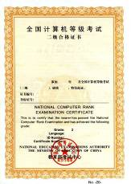
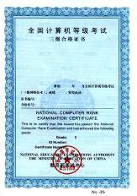
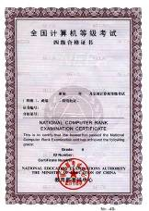
附证书样本：
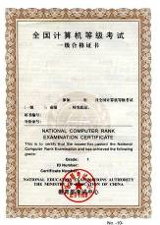
北京师范大学珠海分校
信息技术培训中心
2014年5月

